BURSA TEKNİK ÜNİVERSİTESİ
Mühendislik Fakültesi
Bilgisayar Mühendisliği Bölümü

ALGORİTMALAR VE PROGRAMLAMA
DERSİ
DÖNEM PROJESİ

UZAY SİMÜLASYONU UYGULAMASI

Hazırlayan:
Ad Soyad : Esma Ebrar Kuş
Öğrenci No : 22360859076
Şube : 2

Bu proje bireysel olarak geliştirilmiştir.
2025-2026 Güz Dönemi

1.GİRİŞ
Bu proje, Algoritmalar ve Programlama dersi kapsamında geliştirilmiş, konsol tabanlı bir uzay simülasyonu uygulamasıdır. Program, tamamen C programlama dili kullanılarak yazılmış olup herhangi bir grafiksel arayüz içermemektedir. Tüm kullanıcı etkileşimleri ve çıktıların gösterimi, programın çalıştığı konsol ekranı üzerinden gerçekleştirilmektedir.
Projede, bir bilim insanının Güneş Sistemi’nde yer alan gezegenlerin farklı yerçekimi koşulları altında çeşitli fizik deneylerini simüle etmesi amaçlanmıştır. Program ilk çalıştırıldığında kullanıcıdan bilim insanının adı alınmakta, ardından kullanıcıya deneylerin listelendiği bir menü sunulmaktadır. Kullanıcı bu menü aracılığıyla istediği deneyi seçebilmekte ve deney için gerekli fiziksel büyüklükleri girebilmektedir. Girilen değerler kullanılarak seçilen deney, Güneş Sistemi’ndeki gezegenler için ayrı ayrı hesaplanmakta ve sonuçlar gezegen bazında ekrana yazdırılmaktadır.
Uygulama kapsamında serbest düşme, yukarı atış, ağırlık, kütleçekimsel potansiyel enerji, hidrostatik basınç, Arşimet kaldırma kuvveti, basit sarkaç periyodu, sabit ip gerilmesi ve asansör deneyi olmak üzere toplam dokuz farklı fizik deneyi yer almaktadır. Her bir deney, program içerisinde ayrı bir fonksiyon olarak tasarlanmış ve modüler bir yapı oluşturulmuştur. Bu sayede hem kodun okunabilirliği artırılmış hem de bakım ve geliştirme süreci kolaylaştırılmıştır.
Programda kullanıcı girdilerinin doğruluğuna dikkat edilmiş, negatif girilen fiziksel büyüklükler ternary operatörü kullanılarak mutlak değerlerine dönüştürülmüştür. Ayrıca kullanıcı, deney sonuçlarını gördükten sonra menüye geri dönerek farklı deneyleri tekrar tekrar çalıştırabilmektedir. Kullanıcının deney seçim ekranında “-1” değerini girmesi durumunda program güvenli bir şekilde sonlandırılmaktadır.

2. TEKNİK DETAYLAR
Bu bölümde geliştirilen uzay simülasyonu uygulamasının genel yapısı, program akışı ve kodlama yaklaşımı açıklanmaktadır. Program, C dilinin temel kontrol yapıları, fonksiyonlar, diziler ve pointer kavramları kullanılarak modüler bir şekilde tasarlanmıştır. Bu sayede hem okunabilirliği yüksek hem de geliştirilmeye açık bir yapı elde edilmiştir.
2.1 Program Akışı ve Modüler Yapı
Program çalıştırıldığında ilk olarak kullanıcıdan bilim insanının adı alınmaktadır. Kullanıcıdan alınan bu bilgi, program boyunca ekrana yazdırılan bilgilendirme mesajlarında kullanılmaktadır. Ardından kullanıcıya, gerçekleştirilebilecek fizik deneylerinin listelendiği bir ana menü gösterilmektedir.
Ana menüde kullanıcıdan bir deney seçmesi istenmektedir. Kullanıcı geçerli bir seçim yaptığında, seçilen deneye ait fonksiyon çağrılmakta ve deney için gerekli fiziksel büyüklükler kullanıcıdan alınmaktadır. Girilen değerler kullanılarak deney hesaplamaları, Güneş Sistemi’nde yer alan tüm gezegenler için ayrı ayrı yapılmakta ve sonuçlar ekrana yazdırılmaktadır.
Deney sonuçları ekrana yazdırıldıktan sonra program tekrar ana menüye dönmekte ve kullanıcının farklı deneyler seçmesine olanak tanımaktadır. Kullanıcının ana menüde “-1” değerini girmesi durumunda program sonlandırılmakta ve güvenli bir şekilde kapanmaktadır. Bu yapı sayesinde program, kullanıcı isteği doğrultusunda tekrar tekrar çalışabilen döngüsel bir akışa sahiptir.
2.2 Gezegen Verileri ve Kullanılan Sabitler
Güneş Sistemi’ndeki gezegenlere ait yerçekimi ivmesi değerleri program içerisinde diziler kullanılarak saklanmıştır. Gezegen isimleri ve bu gezegenlere ait fiziksel sabitler, aynı indeks numarası üzerinden ilişkilendirilmiştir. Böylece her gezegen için hesaplama yapılırken ilgili yerçekimi değeri kolayca erişilebilir hâle getirilmiştir.
Dizi yapısının kullanılması, programın daha düzenli ve anlaşılır olmasını sağlamış, aynı işlemlerin farklı gezegenler için tekrar tekrar yazılmasının önüne geçmiştir. Döngüler yardımıyla tüm gezegenler üzerinde otomatik hesaplama yapılması mümkün olmuştur.
Gezegenlere ait bu yerçekimi ivmesi değerleri, program içerisinde sabit olarak tanımlanmış ve deney hesaplamalarında ortak bir referans olarak kullanılmıştır.
2.3 Deneylerin Hesaplama Mantığı
Bu bölümde program içerisinde yer alan fizik deneylerinde kullanılan hesaplama yaklaşımları açıklanmaktadır. Her deney için kullanıcıdan alınan fiziksel büyüklükler, kullanılan temel fizik formülleri ve üretilen çıktıların birimleri özetlenmiştir.
Serbest Düşme Deneyi:
Bu deneyde kullanıcıdan süre değeri alınmaktadır. Girilen süre değeri ve gezegenlere ait yerçekimi ivmeleri kullanılarak cismin aldığı yol hesaplanmaktadır. Hesaplamada $h=\frac{1}{2}gt^{2}$formülü kullanılmış olup çıktı birimi metre cinsindendir.
Yukarı Atış Deneyi:
Yukarı atış deneyinde kullanıcıdan cismin ilk hız değeri alınmaktadır. Girilen ilk hız ve gezegenlerin yerçekimi ivmeleri kullanılarak cismin çıkabileceği maksimum yükseklik ve yere geri dönüş süresi hesaplanmaktadır. Hesaplamalarda kinematik hareket denklemleri kullanılmış, sonuçlar metre ve saniye cinsinden üretilmiştir.
Ağırlık Deneyi:
Bu deneyde kullanıcıdan cismin kütlesi alınmaktadır. Cismin ağırlığı, gezegenin yerçekimi ivmesi ile kütlenin çarpılması sonucu elde edilmektedir. Hesaplamada $G=m⋅g$bağıntısı kullanılmış ve çıktı birimi Newton olarak ekrana yazdırılmıştır.
Kütleçekimsel Potansiyel Enerji Deneyi:
Kullanıcıdan cismin kütlesi ve yerden yüksekliği bilgileri alınmaktadır. Bu değerler kullanılarak cismin kütleçekimsel potansiyel enerjisi hesaplanmaktadır. Hesaplamada $E_{p}=m⋅g⋅h$ formülü kullanılmış olup çıktı birimi Joule’dür.
Hidrostatik Basınç Deneyi:
Bu deneyde kullanıcıdan sıvının yoğunluğu ve derinlik bilgileri alınmaktadır. Hidrostatik basınç, sıvının yoğunluğu, gezegenin yerçekimi ivmesi ve derinlik kullanılarak hesaplanmaktadır. Kullanılan temel formül $P=ρ⋅g⋅h$ olup sonuçlar Pascal biriminde sunulmaktadır.
Arşimet Kaldırma Kuvveti Deneyi:
Arşimet deneyinde kullanıcıdan sıvının yoğunluğu ve cismin sıvı içerisindeki hacmi alınmaktadır. Cismin maruz kaldığı kaldırma kuvveti, yer değiştiren sıvının ağırlığına eşit olacak şekilde hesaplanmaktadır. Hesaplamada $F_{k}=ρ⋅g⋅V$formülü kullanılmış ve çıktı Newton cinsinden verilmiştir.
Basit Sarkaç Deneyi:
Bu deneyde kullanıcıdan ipin uzunluğu alınmaktadır. Basit sarkacın periyodu, ipin uzunluğu ve gezegenin yerçekimi ivmesine bağlı olarak hesaplanmaktadır. Hesaplamada $T=2π\sqrt{\frac{L}{g}}$formülü kullanılmış ve sonuçlar saniye cinsinden elde edilmiştir.
Sabit İp Gerilmesi Deneyi:
Kullanıcıdan cismin kütlesi alınmaktadır. Sabit bir ipte oluşan gerilme kuvveti, cismin ağırlığına bağlı olarak hesaplanmaktadır. Hesaplamada $T=m⋅g$ bağıntısı kullanılmış ve sonuç Newton biriminde ekrana yazdırılmıştır.
Asansör Deneyi:
Asansör deneyinde kullanıcıdan cismin kütlesi ve asansörün ivmesi alınmaktadır. Asansörün yukarı veya aşağı yönde ivmelenmesi durumuna göre cismin görünen ağırlığı hesaplanmaktadır. Hesaplamalarda gezegenin yerçekimi ivmesi ile asansör ivmesinin birlikte etkisi dikkate alınmış ve sonuçlar Newton cinsinden sunulmuştur.

2.4 Kullanıcı Girdileri ve Hata Kontrolü
Programda kullanıcıdan alınan fiziksel büyüklüklerin negatif girilmesi durumunda, bu değerler ternary operatörü kullanılarak mutlak değerlerine dönüştürülmüştür. Bu sayede fiziksel olarak anlamsız girişlerin hesaplamaları etkilemesi engellenmiştir.
Ayrıca kullanıcı, menü üzerinden geçersiz bir seçim yaptığında uyarı mesajı ile bilgilendirilmekte ve tekrar seçim yapması istenmektedir. Bu yaklaşım, programın kullanıcı dostu ve hatalara karşı dayanıklı olmasını sağlamaktadır.

3. DENEYLERİN GERÇEKLEŞTİRİLMESİ VE SONUÇLAR
Bu bölümde, geliştirilen uzay simülasyonu programı kullanılarak gerçekleştirilen fizik deneyleri açıklanmakta ve elde edilen sonuçlar sunulmaktadır. Her bir deney için kullanıcıdan gerekli fiziksel büyüklükler alınmış, deneyler Güneş Sistemi’ndeki tüm gezegenler için ayrı ayrı hesaplanmıştır. Hesaplanan sonuçlar konsol ekranı üzerinden kullanıcıya sunulmuştur.
Aşağıda her deney, kısa bir teorik açıklama, kullanıcıdan alınan girdiler ve elde edilen sonuçlar ile birlikte verilmiştir. Deney sonuçlarına ait ekran görüntüleri ilgili başlıklar altında sunulmuştur.

3.1 Serbest Düşme Deneyi
Serbest düşme deneyi, bir cismin yalnızca yerçekimi etkisi altında hareket etmesini incelemek amacıyla gerçekleştirilmiştir. Bu deneyde hava direnci ihmal edilmiştir. Cismin belirli bir yükseklikten serbest bırakılması durumunda yere çarpma süresi, gezegenlerin yerçekimi ivmelerine bağlı olarak hesaplanmaktadır.
Deney kapsamında kullanıcıdan cismin bırakıldığı yükseklik değeri alınmıştır. Girilen yükseklik değeri kullanılarak, her gezegen için serbest düşme süresi ayrı ayrı hesaplanmış ve sonuçlar ekrana şekil 3.1’deki gibi yazdırılmıştır. Aynı yükseklik için farklı gezegenlerde elde edilen sürelerin farklı olması, gezegenlerin yerçekimi ivmelerinin birbirinden farklı olmasından kaynaklanmaktadır.
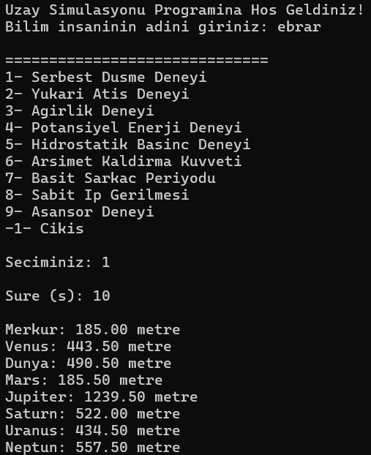
Şekil 3.1: Serbest düşme deneyine ait konsol ekranı çıktısı

3.2 Yukarı Atış Deneyi
Yukarı atış deneyi, bir cismin başlangıçta yukarı yönde bir ilk hızla atılması durumunda hareketini incelemek amacıyla gerçekleştirilmiştir. Bu deneyde cismin yerçekimi etkisi altında yükselip belirli bir noktadan sonra tekrar aşağı doğru hareket etmesi ele alınmıştır.
Deney kapsamında kullanıcıdan cismin ilk hızı alınmıştır. Girilen ilk hız değeri kullanılarak, her gezegen için cismin çıkabileceği maksimum yükseklik ve yere geri dönme süresi hesaplanmıştır. Şekil 3.2’de görüldüğü gibi gezegenlerin yerçekimi ivmelerinin farklı olması nedeniyle, aynı ilk hız için elde edilen sonuçlar gezegenlere göre değişiklik göstermektedir.

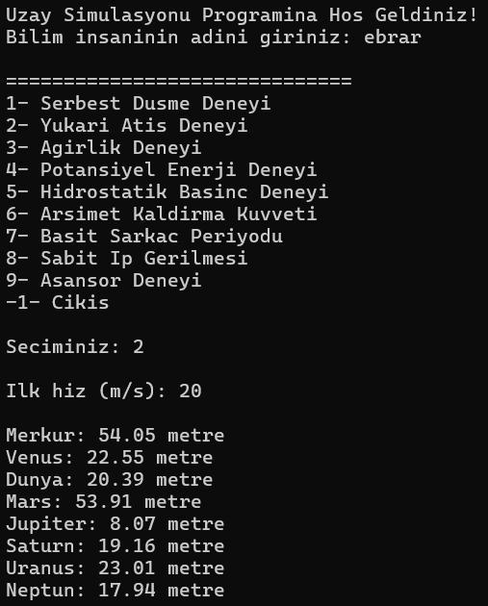

Şekil 3.2: Yukarı atış deneyine ait konsol ekranı çıktısı

3.3 Ağırlık Deneyi
Ağırlık deneyi, bir cismin farklı gezegenlerde maruz kaldığı yerçekimi kuvvetini incelemek amacıyla gerçekleştirilmiştir. Ağırlık, cismin kütlesi ile bulunduğu gezegenin yerçekimi ivmesinin çarpımı olarak tanımlanmaktadır. Bu nedenle cismin kütlesi sabit olsa bile, gezegenin yerçekimi ivmesine bağlı olarak ağırlık değeri değişmektedir.
Bu deneyde kullanıcıdan cismin kütle değeri alınmıştır. Şekil 3.3’te görüldüğü üzere girilen kütle değeri kullanılarak, cismin Güneş Sistemi’ndeki tüm gezegenlerde sahip olduğu ağırlık değerleri ayrı ayrı hesaplanmış ve sonuçlar konsol ekranına yazdırılmıştır. Elde edilen sonuçlar, gezegenler arasındaki yerçekimi farklarının ağırlık üzerindeki etkisini açık bir şekilde göstermektedir.
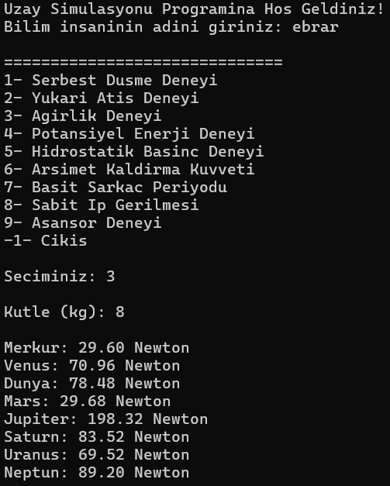

Şekil 3.3: Ağırlık deneyine ait konsol ekranı çıktısı

3.4 Kütleçekimsel Potansiyel Enerji Deneyi
Kütleçekimsel potansiyel enerji, bir cismin yerçekimi alanı içerisindeki konumuna bağlı olarak sahip olduğu enerjiyi ifade etmektedir. Bu enerji, cismin kütlesi, bulunduğu gezegenin yerçekimi ivmesi ve yerden yüksekliği ile doğru orantılıdır.
Bu deneyde kullanıcıdan cismin kütlesi ve yerden yüksekliği bilgileri alınmıştır. Şekil 3.4’te görüldüğü gibi girilen bu değerler kullanılarak, her gezegen için cismin sahip olduğu kütleçekimsel potansiyel enerji hesaplanmış ve sonuçlar konsol ekranında gösterilmiştir. Aynı kütle ve yükseklik için farklı gezegenlerde elde edilen enerji değerleri, gezegenlerin yerçekimi ivmelerindeki farklılıklardan kaynaklanmaktadır.
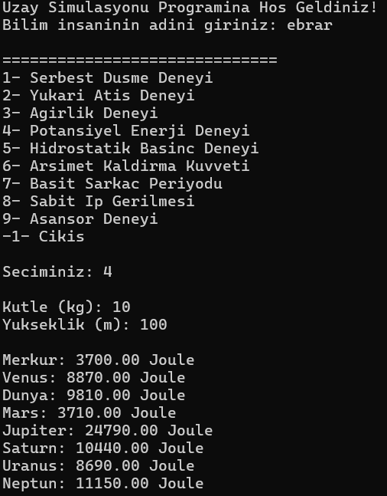
Şekil 3.4: Kütleçekimsel potansiyel enerji deneyine ait konsol ekranı çıktısı
3.5 Hidrostatik Basınç Deneyi
Hidrostatik basınç, bir sıvı içerisindeki bir noktanın derinliğine bağlı olarak maruz kaldığı basıncı ifade etmektedir. Bu basınç, sıvının yoğunluğu, yerçekimi ivmesi ve derinlik ile doğru orantılıdır. Sıvının bulunduğu gezegenin yerçekimi ivmesi değiştikçe, aynı derinlikte oluşan basınç değeri de değişmektedir.
Bu deneyde kullanıcıdan sıvının yoğunluğu ve sıvı içerisindeki derinlik bilgileri alınmıştır. Şekil 3.5’te görüldüğü gibi girilen değerler kullanılarak, her gezegen için hidrostatik basınç hesaplanmış ve sonuçlar konsol ekranına yazdırılmıştır. Elde edilen sonuçlar, gezegenler arasındaki yerçekimi ivmesi farklarının hidrostatik basınç üzerindeki etkisini açık bir şekilde göstermektedir.

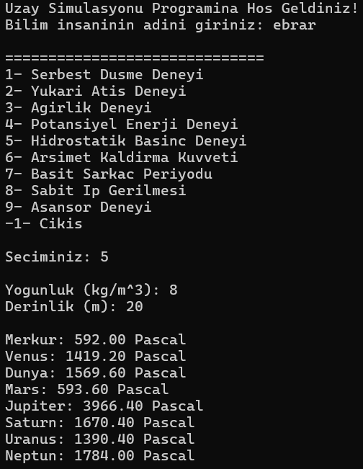

Şekil 3.5: Hidrostatik basınç deneyine ait konsol ekranı çıktısı
3.6 Arşimet Kaldırma Kuvveti Deneyi
Arşimet kaldırma kuvveti, bir cismin sıvı içerisinde bulunduğunda yer değiştirdiği sıvının ağırlığına eşit olan yukarı yönlü kuvveti ifade etmektedir. Bu kuvvet, sıvının yoğunluğu, cismin batmış hacmi ve yerçekimi ivmesine bağlıdır.
Bu deneyde kullanıcıdan sıvının yoğunluğu ve cismin sıvı içerisindeki hacmi alınmıştır. Şekil 3.6’da görüldüğü gibi girilen değerler kullanılarak, her gezegen için Arşimet kaldırma kuvveti hesaplanmış ve sonuçlar konsol ekranına yazdırılmıştır. Yerçekimi ivmesinin gezegenlere göre farklı olması, kaldırma kuvveti değerlerinin de değişmesine neden olmaktadır.
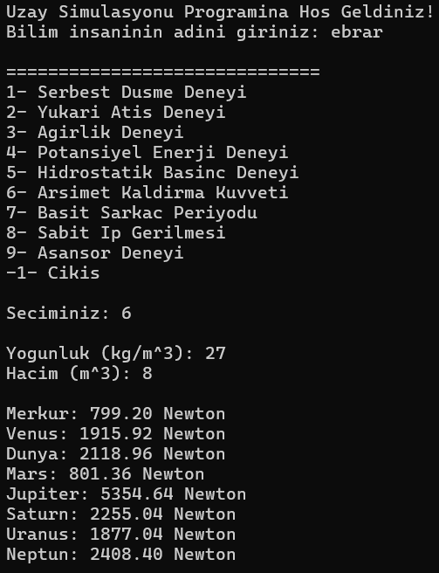
Şekil 3.6: Arşimet kaldırma kuvveti deneyine ait konsol ekranı çıktısı
3.7 Basit Sarkaç Deneyi
Basit sarkaç deneyi, bir cismin belirli bir uzunluğa sahip ip ile asılması durumunda yaptığı salınım hareketini incelemektedir. Sarkacın periyodu, ipin uzunluğu ve yerçekimi ivmesine bağlıdır.
Bu deneyde kullanıcıdan ipin uzunluğu alınmıştır. Girilen uzunluk değeri kullanılarak, her gezegen için basit sarkacın periyodu hesaplanmış ve sonuçlar ekrana yazdırılmıştır. Şekil 3.7’de de görüldüğü gibi yerçekimi ivmesinin gezegenlere göre değişmesi, periyot sürelerinin farklı olmasına neden olmaktadır.
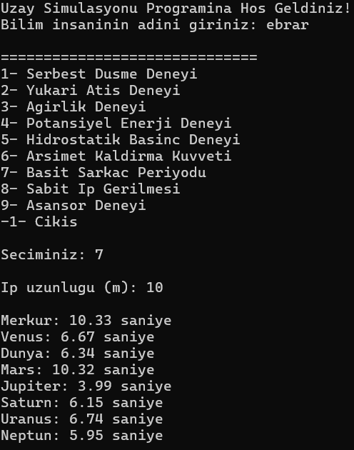
Şekil 3.7: Basit sarkaç deneyine ait konsol ekranı çıktısı
3.8 Sabit İp Gerilmesi Deneyi
Sabit ip gerilmesi deneyi, bir cismin dengede kalması durumunda ip üzerinde oluşan gerilme kuvvetini incelemek amacıyla gerçekleştirilmiştir. Bu gerilme kuvveti, cismin ağırlığına ve dolayısıyla gezegenin yerçekimi ivmesine bağlıdır.
Bu deneyde kullanıcıdan cismin kütlesi alınmıştır. Girilen kütle değeri kullanılarak, her gezegen için ipte oluşan gerilme kuvveti hesaplanmış ve sonuçlar konsol ekranına yazdırılmıştır. Şekil 3.8’de de görüldüğü üzere gezegenler arasındaki yerçekimi farkları, ip gerilmesi değerlerinde açık bir değişim oluşturmaktadır.
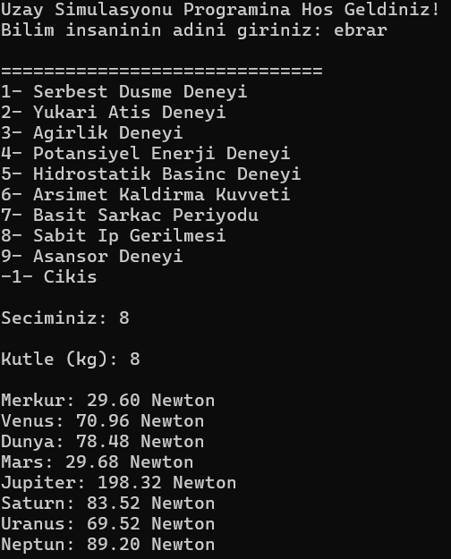
Şekil 3.8: Sabit ip gerilmesi deneyine ait konsol ekranı çıktısı
3.9 Asansör Deneyi
Asansör deneyi, bir cismin ivmeli bir sistem içerisinde maruz kaldığı görünen ağırlığı incelemek amacıyla gerçekleştirilmiştir. Asansörün yukarı veya aşağı yönde ivmelenmesi durumunda, cismin hissettiği ağırlık değeri değişmektedir.
Bu deneyde kullanıcıdan cismin kütlesi ve asansörün ivmesi alınmıştır. Girilen değerler kullanılarak, her gezegen için asansör içerisindeki cismin görünen ağırlığı hesaplanmış ve sonuçlar konsol ekranına yazdırılmıştır. Şekil 3.9’da da görüldüğü gibi gezegenlerin yerçekimi ivmeleri ile asansör ivmesinin birleşik etkisi, sonuçlarda açıkça gözlemlenmektedir.
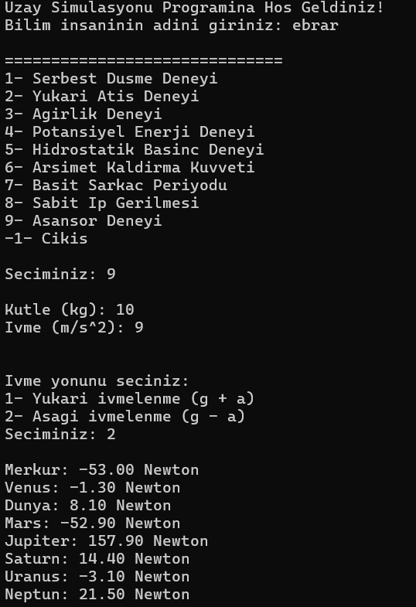
Şekil 3.9: Asansör deneyine ait konsol ekranı çıktısı
3.10 Geçersiz Seçim
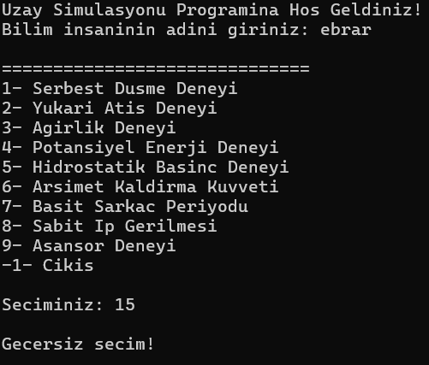

Şekil 3.10: Geçersiz seçime ait konsol ekranı çıktısı
3.11 Ternary Operatörü Kullanımı
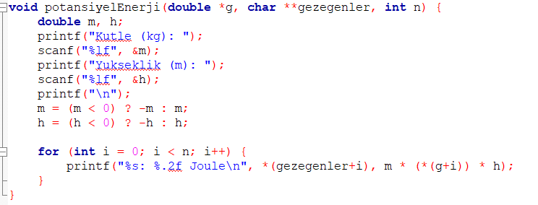
Şekil 3.11: negatif değerlerin ternary operatörüyle mutlak değere çevrilmesi

Şekil 3.11’de görüldüğü gibi ternary operatörü kullanarak negatif değerler mutlak değere çevrilmiştir.

3.12 Diziye Pointer Mantığıyla Erişim
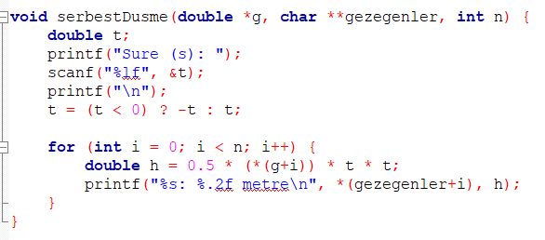
Şekil 3.12 : Diziye Pointer ile Erişim

Şekil 3.12’de görüldüğü gibi yerçekimi ivmesi ve gezegen isimlerinin fonksiyonlara pointer olarak aktarılmıştır ve sonucunda dizi elemanlarına pointer aritmetiği (*(g+i), *(gezegenler+i)) kullanılarak erişilmiştir.

4. EKSİKLİKLER VE GELİŞTİRMELER
Ne yapılacaktı?
Kullanıcıdan alınan tüm girdiler için daha ayrıntılı hata mesajları ve tekrar giriş döngüleri eklenmesi düşünülmüştür.
Neden eklenmedi?
Mevcut temel hata kontrolleri yeterli görülmüş ve kodun karmaşıklığı artırılmak istenmemiştir.
Eklenirse ne kazandırır?
Programın daha güvenli ve kullanıcı dostu olmasını sağlar.

5. SONUÇ VE DEĞERLENDİRME
Bu proje kapsamında, C programlama dili kullanılarak konsol tabanlı bir uzay simülasyonu uygulaması geliştirilmiştir. Geliştirilen program ile Güneş Sistemi’ndeki gezegenlerin farklı yerçekimi ivmeleri altında çeşitli fizik deneyleri başarıyla simüle edilmiştir. Program, kullanıcıdan alınan fiziksel büyüklükler doğrultusunda hesaplamalar yaparak sonuçları gezegen bazında ekrana sunmaktadır.
Proje sürecinde serbest düşme, yukarı atış, ağırlık, kütleçekimsel potansiyel enerji, hidrostatik basınç, Arşimet kaldırma kuvveti, basit sarkaç, sabit ip gerilmesi ve asansör deneyi olmak üzere toplam dokuz farklı deney gerçekleştirilmiştir. Her bir deneyin ayrı fonksiyonlar halinde tasarlanması, programın modülerliğini artırmış ve kodun okunabilirliğini olumlu yönde etkilemiştir.
Programda dizi ve döngü yapılarının etkin kullanımı sayesinde gezegenler için yapılan hesaplamalar otomatik hâle getirilmiştir. Ayrıca kullanıcıdan alınan hatalı veya fiziksel olarak anlamsız girişler kontrol altına alınarak programın daha güvenilir çalışması sağlanmıştır. Kullanıcının menü üzerinden programı tekrar tekrar kullanabilmesi, uygulamayı kullanıcı dostu bir hâle getirmiştir.
Sonuç olarak bu proje, programlama ve temel fizik kavramlarının bir arada kullanıldığı, eğitici ve geliştirilebilir bir uygulama niteliği taşımaktadır. Proje süreci, algoritma kurma, fonksiyon kullanımı, hata kontrolü ve modüler programlama konularında önemli kazanımlar sağlamıştır.
GitHub bağlantısı:
https://github.com/esmaebrarkus/AvP_Uzay_Simulasyonu_Proje

7. Kaynakça
Kernighan, B. W., & Ritchie, D. M. (1988). The C Programming Language (2nd ed.). Prentice Hall.
GeeksforGeeks. (n.d.). C programming language. GeeksforGeeks.
https://www.geeksforgeeks.org/c-programming-language/

